공개 합성 LiDAR 시뮬레이션 환경 규격서
synthetic-scrap-pit-v1
적재 공간, 센서 설치, 투입구, 시뮬레이션 및 공간 좌표 규격
이 규격은 실제 현장 정보가 아닌 공개 가능한 합성 개발 환경을 나타낸다. 수치의 정본은 versioned JSON 3개이며 이 문서와 도면은 해당 입력에서 생성한 파생 산출물이다.
Artifact fingerprint SHA-256
c1adc3d418b8228ab2cceb16d237b302f287f1164369ec58456c702c8f955ce1

1. 정본과 적용 범위
문서가 나타내는 구성 요소는 적재 공간, 투입구, LiDAR 센서 2대, 적재 표면 모델과 센서 측정 모델의 5개다. 문서는 합성 통합 검증에서 사용하는 현재 설정만 기술한다.
정본 | 책임 | SHA-256
examples/environment.v1.json | 적재 공간과 sensor 설치 | 9d1253e0ed80a3c2b67609c7397a499bf8e6061cbd7144ff273732e9aa32a33a
examples/simulator.v2.json | 시나리오, 측정과 seed | 33d21c149410f69e4ac1dcb2fc52caab2aaaffd61a8f4e986fb165ae740efd9f
examples/quality-profile.v1.json | Sensor별 합성 quality 분포 | a89f33e158c937e727d45523ad103a4b349298041dce1f12630fce6f2b6ee91c

정본과 문서가 다르면 JSON을 우선한다. JSON이 바뀌면 생성 도구가 fingerprint 불일치를 검출하므로 도면, DOCX와 PDF를 함께 다시 생성해야 한다.

2. 좌표계와 단위
좌표 표현은 world와 sensor scan의 2개다. World가 적재 공간, 투입구와 sensor 설치 형상의 공통 정본이고 sensor scan은 광선의 회전 각도와 거리를 나타낸다.
표현 | 단위 | 축과 의미 | 사용 경계
World XYZ | m, deg | 오른손 좌표, +Z 상단 | 환경, 적재 표면, 관찰 stream
Sensor polar | mm, mdeg | sensor 원점의 회전 각도와 거리 | gRPC ScanFrame

Sensor 광선 방향은 다음 식으로 계산한다.
direction(angle) = cos(angle) * u0 + sin(angle) * u90
world_point = p0 + distance * direction(angle)
Sensor 회전 형상은 scan plane, 회전축, 0 deg 바닥 교점과 바닥 측정선의 4개 파생값으로 표현한다.
scan_plane(a, b) = p0 + a * u0 + b * u90
rotation_axis = u0 x u90
H0 = p0 + ((floor_z - p0.z) / u0.z) * u0
floor_measurement_line(t) = H0 + t * u90
World 원점은 경계 꼭짓점 V1의 바닥 위치 (0, 0, 0)이다. XY는 평면이고 Z는 절대 높이다. 각도는 degree이며 angle 0과 angle 90의 방향은 각각 u0과 u90이다.

3. 적재 공간
항목 | 값 | 의미
Environment ID | synthetic-scrap-pit-v1 | 합성 환경 식별자
X 범위 | 0.000 - 4.000 m | 평면 bounding 범위
Y 범위 | 0.000 - 5.300 m | 평면 bounding 범위
바닥 Z | 0.000 m | 절대 바닥 높이
외벽 상단 Z | 10.000 m | 절대 높이 상한
유효 높이 | 10.000 m | 상단 Z - 바닥 Z
평면 면적 | 14.760 m2 | 경계 polygon 면적
전체 용량 | 147.600 m3 | 평면 면적 x 유효 높이

꼭짓점 | World XY m | 다음 변 | 변 길이
V1 | (0, 0) | V1 -> V2 | 4.000000 m
V2 | (4, 0) | V2 -> V3 | 5.300000 m
V3 | (4, 5.3) | V3 -> V4 | 1.300000 m
V4 | (2.7, 5.3) | V4 -> V5 | 2.912044 m
V5 | (1.9, 2.5) | V5 -> V6 | 1.900000 m
V6 | (0, 2.5) | V6 -> V1 | 2.500000 m

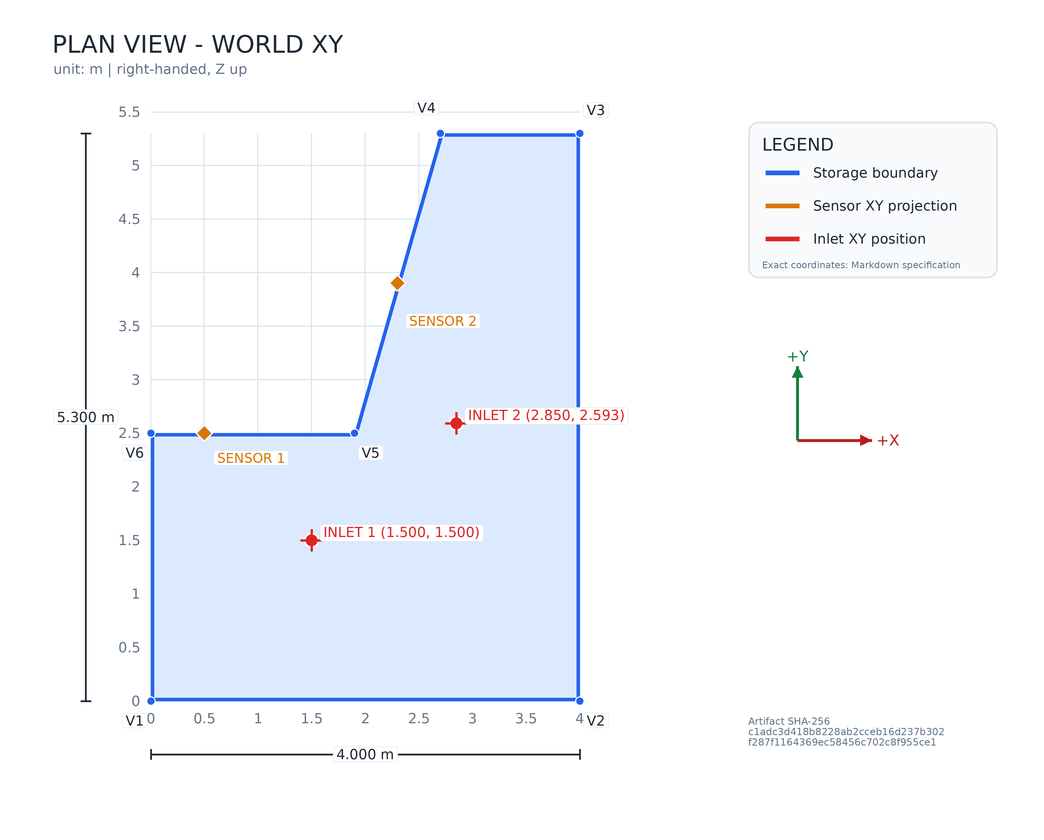
그림 1. World XY 경계 형상, 주요 치수와 배치 관계.

4. 투입구와 센서 설치
투입구 설정은 XY 위치만 정의한다. 투입 높이와 설비 형상은 정의하지 않으며 시뮬레이션은 해당 XY를 표면 부피 증가의 중심으로 사용한다.
투입구 | World X m | World Y m | 배열 index
INLET 1 | 1.5 | 1.5 | 0
INLET 2 | 2.85 | 2.593 | 1

Sensor | p0 m | u0 | u90 | 수직 하향 대비 deg | 0 deg 바닥 교점 m
lidar_1 | [0.5, 2.5, 10] | [0, -0.224147692921427, -0.9745551866149] | [-1, 0, 0] | 12.952765 | [0.5, 0.2, 0]
lidar_2 | [2.3, 3.9, 10] | [0.148340452930245, 0, -0.988936352868298] | [0, -1, 0] | 8.530766 | [3.8, 3.9, 0]

Sensor | 회전축 u0 x u90 | 바닥 측정선 | 경계 교점 A m | 경계 교점 B m
lidar_1 | [0, 0.9745551866149, -0.224147692921427] | H0 + t * [-1, 0, 0] | [4, 0.2, 0] | [0, 0.2, 0]
lidar_2 | [-0.988936352868298, 0, -0.148340452930245] | H0 + t * [0, -1, 0] | [3.8, 5.3, 0] | [3.8, 0, 0]

p0는 sensor 원점이고 u0와 u90은 scan plane의 직교 단위벡터다. 회전축은 오른손 기준 u0 x u90이다. 바닥 측정선은 360 deg scan plane과 floor_z_m 평면의 교선을 적재 공간 경계로 자른 선분이다. 입체도는 외벽, sensor 회전면과 빈 바닥 교선을 표시한다. 방향벡터와 교점은 위 표의 좌표를 기준으로 한다.

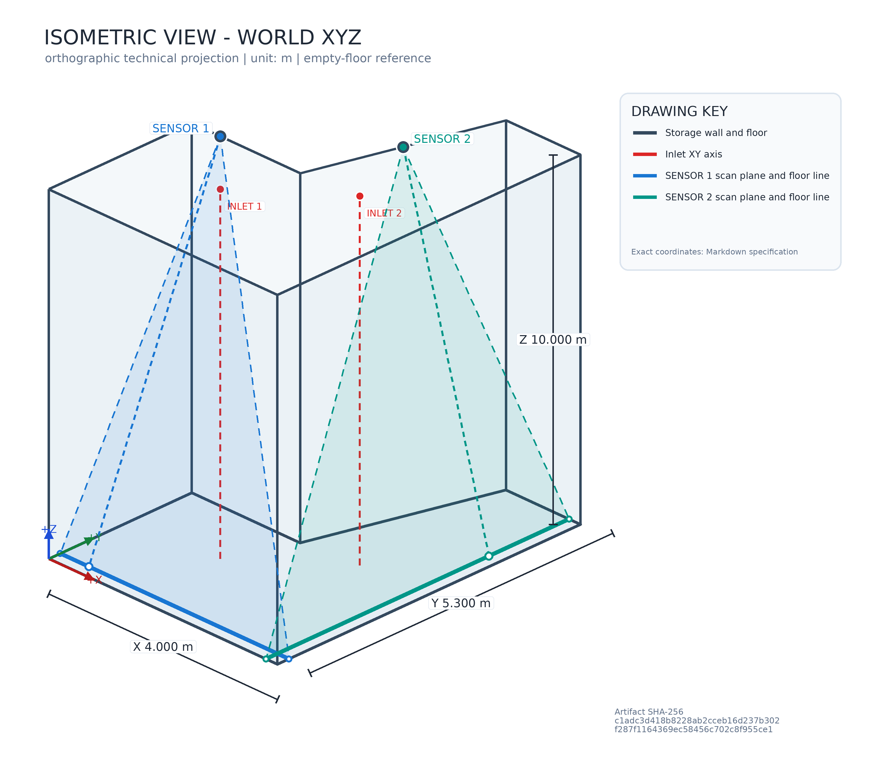
그림 2. 외벽, sensor 회전면과 빈 바닥 측정선의 입체도.

5. 적재 표면과 시나리오
항목 | 값 | 적용 의미
평균 적재 시간 | 86400.000 s | 24시간 기준
회차별 적재 시간 계수 | 0.8 - 1.2 | 평균 대비 범위
적재 속도 계수 | 0.5 - 1.5 | 구간별 속도 범위
적재 속도 구간 | 300 - 900 s | 구간 지속 시간
수거 시작 적재율 | 0.85 - 0.95 | 회차별 임계치
수거 시간 계수 | 0.0333333 - 0.05 | 평균 적재 시간 대비
수거 속도 계수 | 0.3 - 1.7 | 구간별 속도 범위
수거 속도 구간 | 60 - 180 s | 구간 지속 시간
표면 cell | 0.250 m | 정규 격자 간격
표면 node shape | Y 23 x X 17 | 배열 순서와 node 수
표면 갱신 | 0.500 s | 시뮬레이션 시각 기준
투입 확산 반경 | 0.500 m | 국소 부피 분포
요철 높이 | -0.2 - 0.2 m | signed peak 변화
요철 반경 | 0.1 - 0.3 m | 국소 변화 범위
합성 안식각 | 35.000 deg | 경사 이완 상한
경사 이완 반복 상한 | 32 | 표면 갱신당 반복 수
투입구 전환 활성 비율 | 0.500 | 회차 진행 비율
투입구 전환 높이 차 | 0.250 m | 전환 판정
투입구 비교 반경 | 0.500 m | 평균 높이 범위

높이 배열은 Y-major 순서이며 polygon의 bounding box를 덮는다. 마지막 Y 좌표는 5.500 m이고 polygon 밖의 node는 렌더링과 부피 계산에서 경계로 잘라낸다.

6. LiDAR 측정 모델
항목 | Sensor 1대 | Sensor 2대 합계
Sample rate | 32000.000 point/s | 64000.000 point/s
Rotation rate | 10.000 scan/s | 20.000 scan/s
명목 회전당 측정점 | 3200.000 | 고정 wire 계약 아님
측정 거리 | 0.050 - 30.000 m | 동일
거리 noise 표준편차 | 0.010 m | 독립 적용
거리 noise 절대 상한 | 0.030 m | 독립 적용

합성 현상 | 활성 | 빈도 또는 비율 | 공간 또는 거리 | 지속 시간
낙하물 | enabled | 0.500 event/s | 반경 0.025 - 0.1 m, 거리 감소 0.5 - 2 m | 0.05 - 0.2 s
빈틈 | enabled | 표면 0.030 | 반경 0.015 - 0.06 m, 거리 증가 0.05 - 0.3 m, 덮임 높이 0.100 m | 60 - 300 s
수거 가림 | enabled | 간격 20 - 40 s | 반경 0.15 - 0.5 m, 거리 감소 0.5 - 2 m | 2 - 8 s
반사 경로 오류 | enabled | 확률 0.001000 | 거리 감소 0.5 - 2 m | point 단위
Sensor dropout | disabled | 간격 120 - 240 s | 전체 sensor | 2 - 5 s

Sensor | 유효 거리 HQ 빈도 | 무효 거리 HQ 빈도 | Wire 변환
lidar_1 | 48:1, 80:3 | 0:2, 24:1 | HQ quality >> 2
lidar_2 | 48:1, 80:3 | 0:2, 24:1 | HQ quality >> 2

7. 환경 해석 규칙
항목 | 규칙
공간 | World XYZ, meter, degree를 유일한 공간 정본으로 사용
적재 공간 | 경계 polygon, floor Z와 top Z로 정의
Sensor 설치 | p0, u0와 u90으로 위치와 scan plane을 정의
투입구 | World XY 위치만 정의하고 Z와 설비 형상은 정의하지 않음
적재 표면 | World XY 격자와 절대 Z 높이로 정의

이 문서의 artifact fingerprint는 c1adc3d418b8228ab2cceb16d237b302f287f1164369ec58456c702c8f955ce1이다.

